PREFEITURA DE GUARULHOS
SECR_ETARIA DE EDUCAÇÃO
COMISSÃO DE MONITORAMENTO, AVALIAÇÃO E FISCALIZAÇÃO

Relatório Mensal de Execução do Termo de Colaboração
Nome da instituição: INSTITUTO DE ASSISTÊNCIA SOCIAL JESUS MENINO
Termo de Colaboração: 001324/2022- SESE 08 - RPP Endereço da Unidade Escolar: Rua: Onório Marsella 282
E-mail: institutojesusmenino@terra.com.br Telefone: (11) 26118287/26564472/26564086 Diretor(a): Ana Luíza Guedes Locatelli Nascimento
Coordenador(a) Pedagógico: Cíntia da Rocha Guedes
Supervisor (a) responsável pela Unidade Escolar: Elaine Alonso Bernardo Portal da Transparência site: : www.institutoiesusmenino.com.br
Última atualização do portal 10/05/2023.

Controle Mensal
Mês

Vagas

Alunos

Quantidade

Quantidade

Demais
Contratadas
Matriculados
de Funcionários Contratados
de Funcionários Afastados
Observação (caso ache necessário acrescentar)
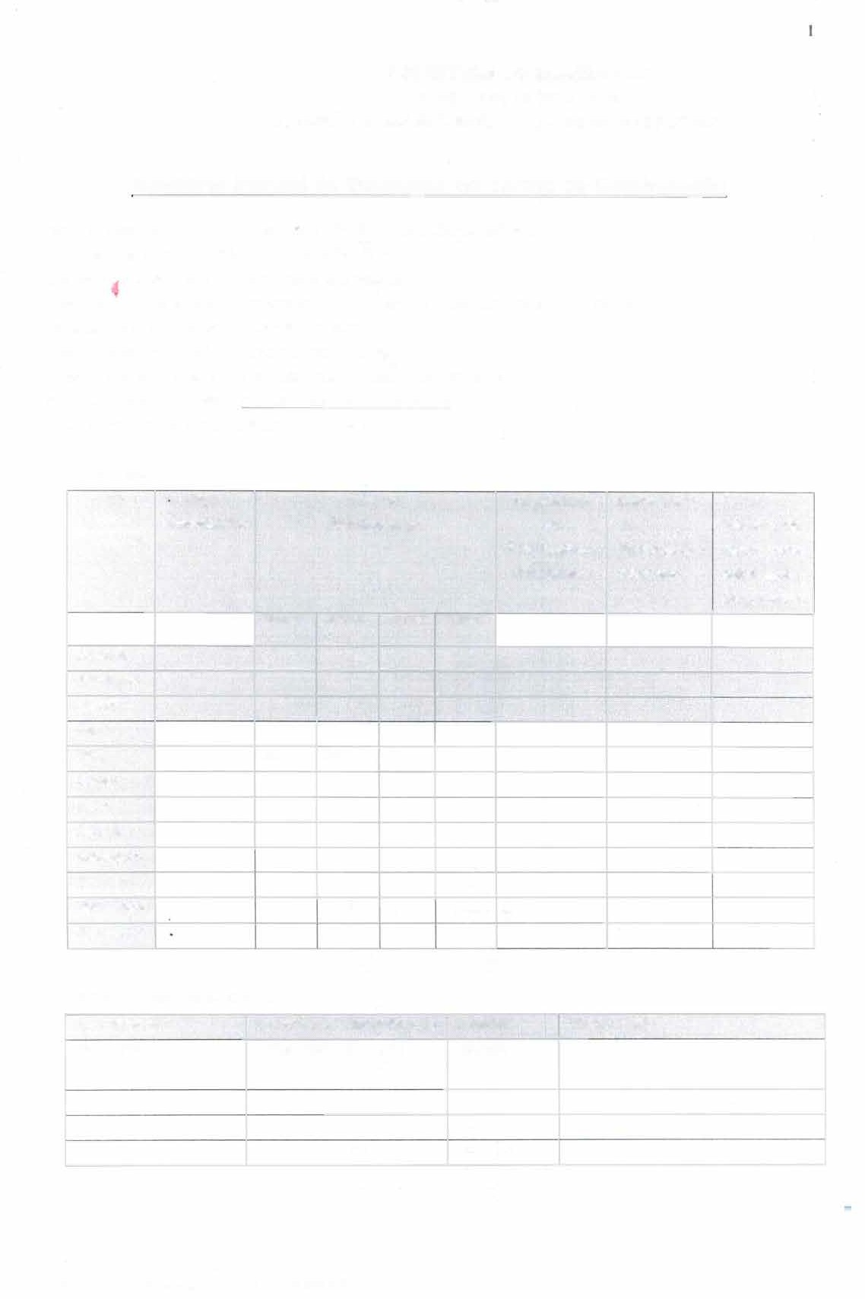


18
9
24
23
138
Maio
Março Abril
59
Berçário/
Berçário
li
Maternal
Estágio/
Janeiro
Fevereiro

Junho
Julho
Agosto

Setembro
Outubro
Novembro

Dezembro

Visitas da Supervisão Escolar:

Data da visita  03/05/2023 | Nome do (a) Supervisor (a) |  | Período | Observação
Data da visita  03/05/2023 | Elaine Alonso Bernardo |  | MANHÃ

Relatório de Monitoramento, Avaliação e Fiscalização
2

Houve aquisição dos itens relacionados abaixo no mês em questão?
Item 1
2
3
4
5
6
7
8
9
Alcool em Gel

Fraldas
Lenço Umedecido Lençol
Edredom Babador
Descrição
Sim

X
X
X
Sabonete
Papel Higiênico
Toalha de Banho
Não

X X X X X X

10
Material e/ou Brinquedos Pedagógicos
X

11
EPI Cozinha
X

X X
Material de Escritório
EPI Limpeza
12
13
14
15
Material de Limpeza
Bem Permanente
X
X

Dados referente a manutenção da Unidade Escolar

- Limpeza da Caixa D'Agua
- Desinsetização / Desratização
- AVCB
- Pintura dos Ambientes
Data do serviço/ Valido até Vencimento
06/01/2023 06/07/2023
06/01/2023 06/07/2023
05/10/2025
Janeiro/2023

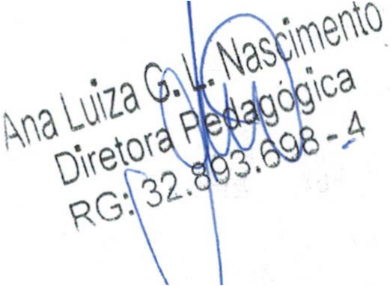

Encaminhar anexo ao presente relatório somente a cópia da Nota Fiscal de Aquisição de materiais, Ofício, Anexo Ili e IV referente ao mês em questão, cartões de ponto de todos os funcionários referente ao mês anterior (arquivo único) nomeando o arquivo como Registro de Ponto ref. Ao Mês XXX e 1 FOTO (visível) do solicitado abaixo:

- Placa de Identificação;
'05.487.424/0002-27\
INSTITUTO DE ASSISTENCIA SOCIAL
- Despensa;
- Almoxarifado;
JESUS MENINO
- Parque e/ou Solário;
L GUARULHOS - SP -
Rua Onorio Marsella, 282
Jd. do Triunfo - CEP: 07175-320 I

Data: 02/06/2023

Responsável pelo Preenchimento: Nome: Ana Luíza Guedes Locatelli Nascimento
Função: Diretora

Relatório de Monitoramento, Avaliação e Fiscalização

